3.1 用动态规划算法求解下面的组合优化问题，
$$max g_{1}(x_{1})+g_{1}(x_{2})+g_{3}(x_{3})$$
$$x_{1}^{2}+x_{2}^{2}+x_{3}^{2}≤10$$
$$x_{1},x_{2},x_{3}为非负整数$$
其中函数g₁(x)，g₂(x)，g₃(x)的值给在表3.1中。
表3.1 函数值
x | g₁(x) | g₂(x) | g₃(x) | x | g₁(x) | g₂(x) | g₃(x)
0 | 2 | 5 | 8 | 2 | 7 | 16 | 17
1 | 4 | 10 | 12 | 3 | 11 | 20 | 22

3 10
2 5 8
4 10 12
7 16 17
11 20 22
设$F_{k}(y)$表示对$x_{1},x_{2},{⋯,x}_{k}$赋值，且$x_{1}^{2}+x_{2}^{2}+⋯+x_{k}^{2}≤y$时所得到的目标函数的最大值，递推关系和初值是
$$F_{k}(y)=\max_{0≤x_{k}≤\sqrt{y}}{\{F_{k−1}(y−x_{k}^{2})+g_{k}(x_{k})\}}$$
$$F_{1}(y)=g_{1}(\sqrt{y})$$
针对给定实例的计算过程如下。
$$k=1:$$
$$F_{1}(0)=g_{1}(\sqrt{0})=g_{1}(0)=2, x_{1}=0$$
$$F_{1}(1)=F_{1}(2)=F_{1}(3)=g_{1}(\sqrt{1})=g_{1}(\sqrt{2})=g_{1}(\sqrt{3})=g_{1}(1)=4,{ x}_{1}=1$$
$$F_{1}(4)=F_{1}(5)=F_{1}(6)=F_{1}(7)=F_{1}(8)=g_{1}(2)=7, x_{1}=2$$
$$F_{1}(9)=F_{1}(10)=g_{1}(3)=11,{ x}_{1}=3$$
$$k=2:$$
$$F_{2}(0)=max\{F_{1}(0)+g_{2}(0)\}=max\{2+5\}=7 x_{2}=0$$
$$F_{2}(1)=max\{F_{1}(1)+g_{2}(0),F_{1}(0)+g_{2}(1)\}=max\{4+5,2+10\}=12 x_{2}=1$$
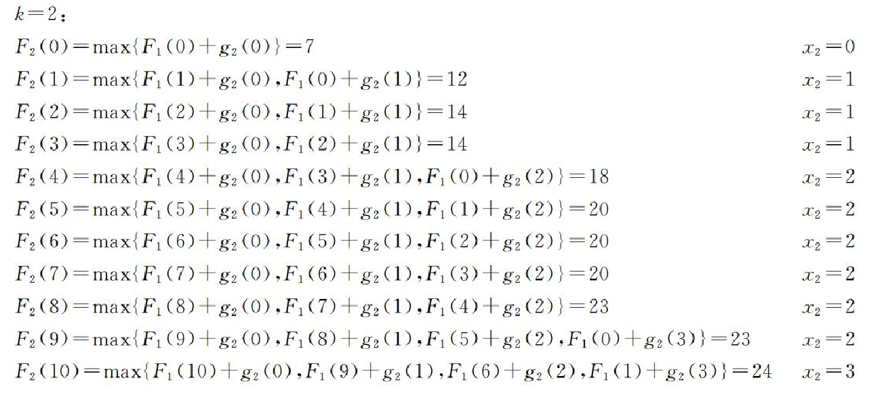
表3.2 备忘录

y | k=1 |  | k=2 |  | k=3
y | F₁(y) | x₁ | F₂(y) | x₂ | F₃(y) | x₃
0 | 2 | 0 | 7 | 0
1 | 4 | 1
2 | 4 | 1
3 | 4 | 1
4 | 7 | 2
5 | 7 | 2
6 | 7 | 2
7 | 7 | 2
8 | 7 | 2
9 | 11 | 3
10 | 11 | 3

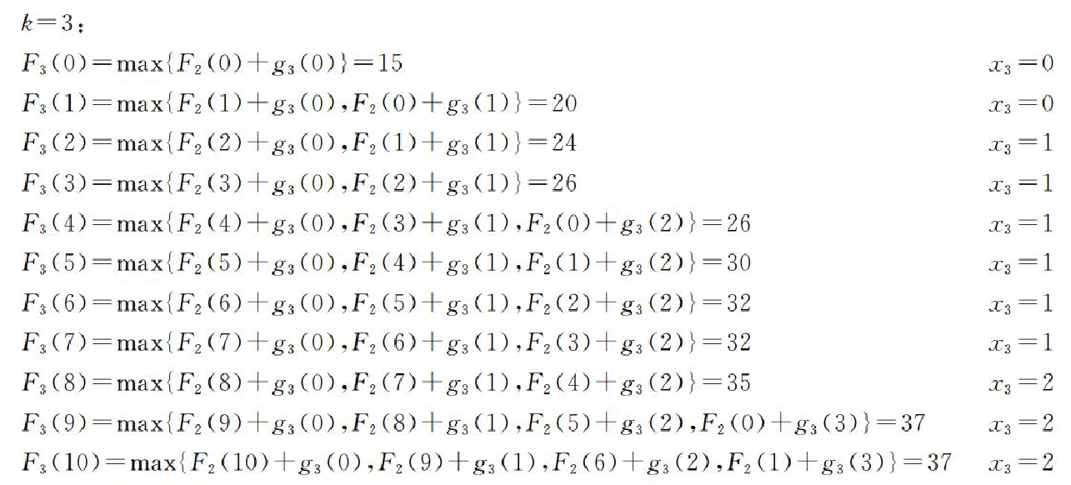
关于中间结果的备忘录如表3.2所示。
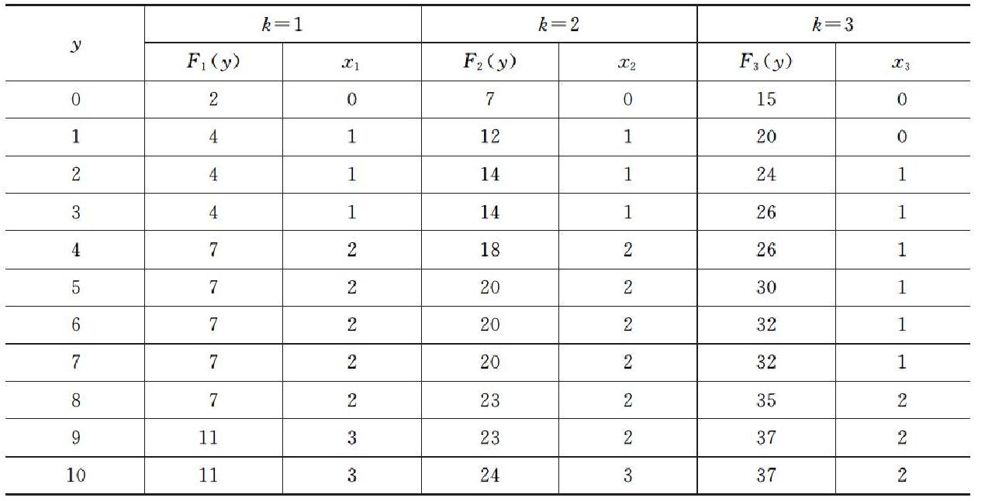
从而得到，F₃(10)=37，此刻x₃=2，于是
$$x_{1}^{2}+x_{2}^{2}≤10−2^{2}=6$$
再查F₂(10-2²=6)=20，此刻x₂=2，于是
$$x_{1}^{2}≤6−2^{2}=2$$
再查F₁(2)=4得x₁=1。问题的解是：在x₁=1，x₂=2，x₃=2时得到$g_{1}(x_{1})+g_{1}(x_{2})+g_{3}(x_{3})$的最大值37。
#include <iostream>
using namespace std;
int i,j,k,y,g[4][4],x,z[4];
int F[4][11],Re[4][11];
//第台?一?个?下?标括?来ぁ?区?分?不?同?的?投?资哩?函ˉ数簓，?分?别纄有瓺g1,g2和íg3，?g0闲D置?。￡
//第台?二t个?下?标括?用?来ぁ?表括?示?投?资哩?的?个?数簓，?数簓目?从洙?~3。￡
//优?化ˉ函ˉ数簓F[k][y]，?下?标括簁表括?示?选?择?前°k个?x（辍?其?实害?一?共2也?才?3个?x）?，?k表括?示?x1^2+...+xk^2<=y
//备?忘?录?函ˉ数簓，?表括?示?在ú选?择?前°k个?x，?平?方?和í的?限T制?为ay的?情é况?下?，?选?择?xk的?个?数簓
//可é以?形?象ó地?理え?解a为a选?择?了?几?个?xk）?。￡
int main()
{
while(cin>>k)
{
cin>>y;
for(x=0;x<=3;x++)
for(i=1;i<=k;i++)
cin>>g[i][x];
for(i=1;i<=k;i++)//遍括?历え瞜，?表括?示?选?择?前°几?个?x
{
for(j=0;j<=y;j++)//遍括?历え瞴，?表括?示?平?方?和í的?范?围§
{
int max=0;
for(x=0;x<=sqrt(j*1.0);x++)//遍括?历え?选?择?的?第台瞜个?x的?取?值μ范?围§，?从洙?~3
{
if((F[i-1][j-x*x]+g[i][x])>max)
{
max=F[i-1][j-x*x]+g[i][x];
Re[i][j]=x;
}
}
F[i][j]=max;//得?到?在ú选?择?前°k个?x，?平?方?和í限T制?为ay下?的?最?大洙?收?益?
}
}
cout<<F[3][10]<<endl;
i=3;
y=10;
while(i)
{
z[i]=Re[i][y];
y-=Re[i][y]*Re[i][y];
i--;
}
for(i=1;i<3;i++)
cout<<z[i]<<",";
cout<<z[3]<<endl;
}
return 0;
}
/*
3 10
2 5 8
4 10 12
7 16 17
11 20 22
///////////
37
1,2,2
*/

